Vzpomínka na oběti války u příležitosti 100. výročí vypuknutí světové války

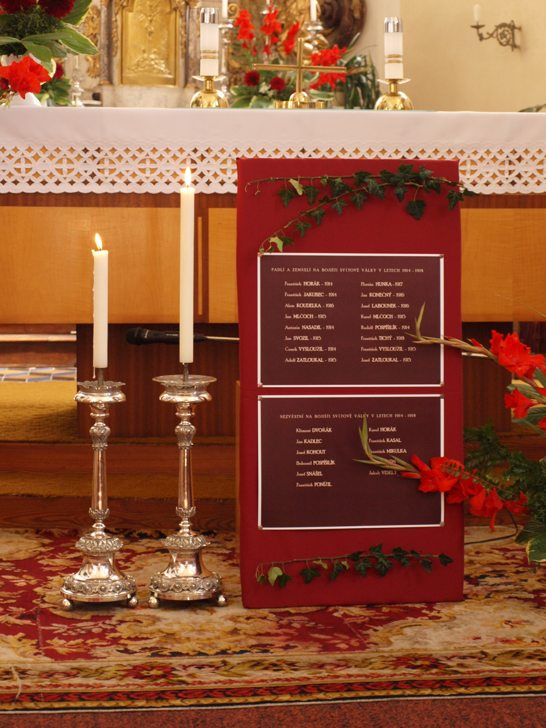

Jak většina z nás ví, uplynulo 28. července 2014, sto let od vypuknutí světové války, která později vstoupila do dějin jako 1. světová válka.
Nebudeme si dnes připomínat důvody a viníky vypuknutí války, ale vzpomeneme na všechny její oběti a především na naše předky, kteří, jak se píše na našem místním pomníku PRO SLÁVU JINÝCH POLOŽILI ŽIVOTY SVÉ.
První světové války se zúčastnilo na 70 milionů vojáků, z nichž zemřelo nebo padlo na 10 milionů. Rakousko-Uhersko, ke kterému tehdy Země Koruny české patřily, postavilo do pole 9 milionů vojáků, z nichž se přibližně 1,1 milionu nevrátilo. Počet českých vojáků v císařské armádě můžeme odhadnout na 1,4 milionu, v bojích jich o život přišlo kolem 300 000. Kromě vojáků, bojujících v Rakousko-Uherské armádě se také menší počet Čechů zapojil do bojů na opačné straně – šlo o tzv. Československé legie, které se rekrutovaly z dřívějších emigrantů, válečných zajatců a přeběhlíků. Počet registrovaných legionářů se uvádí na 90 000, v bojích přišlo o život cca. 5500 legionářů.

Je zřejmé, že drtivá většina z nich zemřela na straně poražených, v rakouských uniformách. Na jejich hrdinství to však nic nemění – jen bylo jaksi složitější, co jim doma, za první republiky, psát na pomníky.

Pohled na válečné účinkování našich vojáků na bojištích první světové války byl dlouho zaměřen pouze na ty, kteří se rozhodli bojovat v legiích za samostatné Československo. Převážná část bojových úspěchů, hrdinských činů, ale i obětí byla přinesena v uniformách rakousko-uherské armády a tak zůstávala či měla být pozapomenuta. Čeští vojáci přitom často působili na specializovaných pozicích v letectvu nebo ponorkovém námořnictvu i na vysokých důstojnických funkcích v hodnostech generálů či podmaršálků.

Zatímco se po celém světě slaví Den válečných veteránů. U nás to neznamená v podstatě nic. Není to sice žádné tabu, ale ani ho nikdo moc nepřipomínal. Konec války pro u nás splynul s vyhlášením samostatnosti 28. října, což jsou ale dvě různé události s různým příběhem.

Čeští veteráni první světové války nám jaksi vypadli z dějin. Zamíchali se do Československa a rozpustili se v něm. Čímž samozřejmě nepřestali existovat historicky a už vůbec ne pro rodiny, které válka připravila o otce nebo syny.

Toto vše patří do našich dějin, je to jejich nedílnou součástí a připravovali bychom se o velkou část národní historie a hrdosti, ať už na památku našich vojáků v uniformě rakousko-uherské nebo legionářské.

Proto si nyní připomeňme památku obětí, které si světová válka vyžádala v naší obci. Celkem se z bojiště světové války v letech 1914 – 1918 do svých domovů již nikdy nevrátilo 27 našich předků.

Ing. Jaroslav Jakubec
Padlými či zemřelými na bojišti světové války byli :

